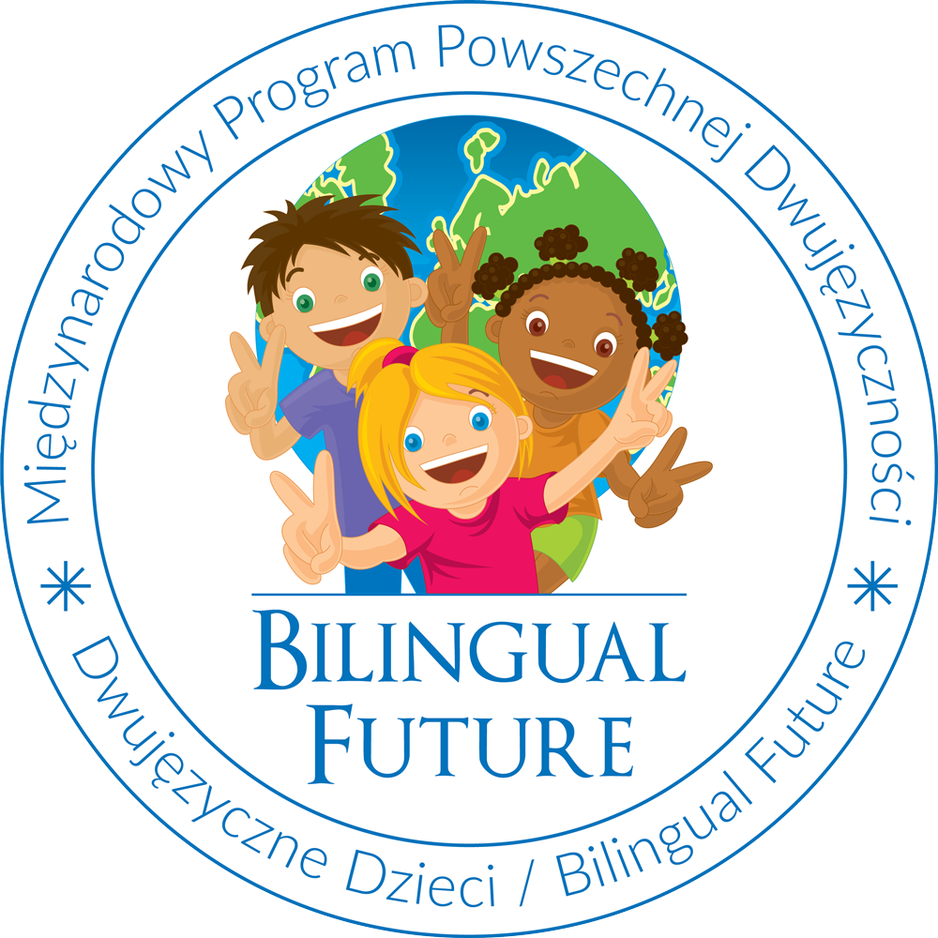

Międzynarodowy Program Powszechnej Dwujęzyczności
„Dwujęzyczne Dzieci / Bilingual Future”

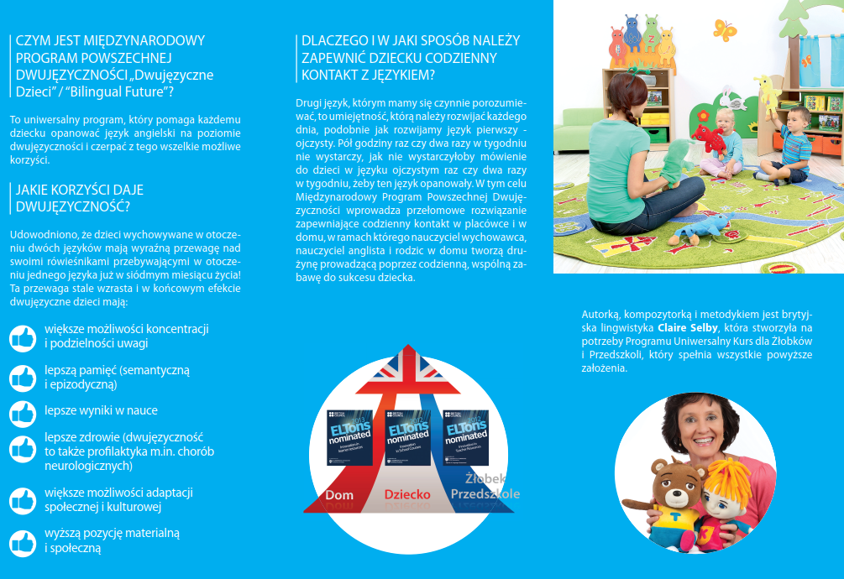

Więcej informacji:
www.dwujezycznedzieci.pl
www.bilingualfuture.com/pl/
www.youtube.com/DwujezyczneDzieci
Playlista informacyjna dla Rodziców:
https://tinyurl.com/mppd-playlista-rodzice
Infolinia: (+48) 22 290 44 33

